Iglesia Metodista de México A.R. |  |  | Plan Operativo Conferencial
ÁREA DE TESTIMONIO CRISTIANO |  |  |  | 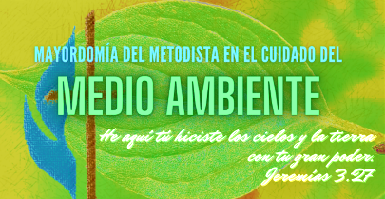
COMISIÓN CONFERENCIAL DE MEDIO AMBIENTE
Objetivo General | Coordinar y promover estrategias, campañas y medidas para la conservación, salvaguarda, y protección del entorno natural en las congregaciones, dependencias, instituciones y concentraciones de la Conferencia a fin de concientizar sobre el cuidado y mayordomía de la naturaleza.
Descripción de metas para el periodo
Metas |  | Indicadores |  | Evaluación - Fórmula de Cálculo
Meta 1 | Incrementar en un 7% las iglesias de la Conferencia que implementen una acción verde. (Las Acciones verdes son cinco:  1. No usar desechables en las reuniones de la iglesia.  2. Recaudación de pilas.  3. Recaudación de medicamento caduco.  4.- Apagar la luz cuando no la utilizas.  5.- Reducir el uso de papel por uso de archivos electrónicos.) | Variación Porcentual de las iglesias que tienen acciones verdes en la Conferencia. |  | {[ Número de Iglesias que tienen acciones verdes en la Conferencia en el año actual/ Número de Iglesias que tienen acciones verdes en la Conferencia en el año anterior]-1} *100
Meta 2 | Crear al menos una célula de crecimiento en este año que integre a una o más personas nuevas. | Se creó la célula de crecimiento en el año: |  | SI/NO

ÁREA DE TESTIMONIO CRISTIANO |  |  | COMISIÓN CONFERENCIAL DE MEDIO AMBIENTE
Descripción de actividades específicas
Meta 1 | Incrementar en un 7% las iglesias de la Conferencia que implementen una acción verde.
Actividades |  | Fecha de |  | Presupuesto | Responsable/Involucrados
 |  | Inicio | Término

Meta 2 | Crear al menos una célula de crecimiento en este año que integre a una o más personas nuevas.
Actividades |  | Fecha de |  | Presupuesto | Involucrados
 |  | Inicio | Término

Nombre del Funcionario
Cargo
Correo electrónico
Teléfono

